ВСЕРОССИЙСКАЯ ПОЛИТИЧЕСКАЯ ПАРТИЯ «ЕДИНАЯ РОССИЯ»

Региональная общественная приемная
Председателя Партии Д.А.Медведева
в Оренбургской области

460024, г. Оренбург, ул. Чкалова, 16/2, тел./факс (3532) 76-95-94, факс (3532) 76-91-35

Исх. №_318-01 _

« 25 » июля 2017 г.

Руководителям
Местных общественных
приёмных Партии

Уважаемые коллеги!

Информирую Вас, что 27 июля 2017 года в Региональной общественной приемной Председателя Партии Д.А.Медведева в Оренбургской области тематический прием граждан по личным вопросам проводит министр культуры и внешних связей Оренбургской области Шевченко Евгения Валерьевна.
Начало приема 27 июля 2017 года в 15:00 (местного времени) по адресу: г.Оренбург, ул. Чкалова, д. 16/2, Региональная общественная приемная Председателя Партии «Единая Россия» Д.А.Медведева.
Списки граждан, желающих лично обратиться с изложением проблем и вопросов, с контактами (адрес, телефон) прошу предоставить письменно по электронному адресу: op.r56@edinros.ru .
При затруднениях граждан лично приехать на прием, прошу согласовать возможность организации и проведения приема по системе видеосвязи Skype.
По интересующим Вас вопросам о приеме Вы можете позвонить по контактному телефону: (3532) 76-95-94.

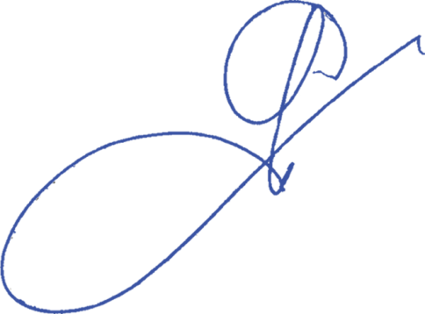

Руководитель Региональной
общественной приемной
Председателя Партии Д.А. Медведева Г.М.Аверьянов
в Оренбургской области

Исп.: Трофимова Е.Н.
Тел.: 76-98-07

